Relatório Projeto 3.2 AED 2021/2022

Nome: SanchoAmaralSimoes

Nº Estudante: 2019217590

PL (inscrição): PL2 *Login* no *Mooshak:* SanchoAmaralSimoes

Correr a implementação do projeto 3.2 para um número crescente de acessos com dois cenários: (1) 90% dos acessos são feitos a 5% dos artigos (2) todos os artigos têm sensivelmente o mesmo número de acessos. Obter os tempos de execução (excluindo tempo de leitura e impressão de resultados). Produzir respetivas tabelas, gráficos e regressões relevantes.

**Cenário 1 Cenário 2**

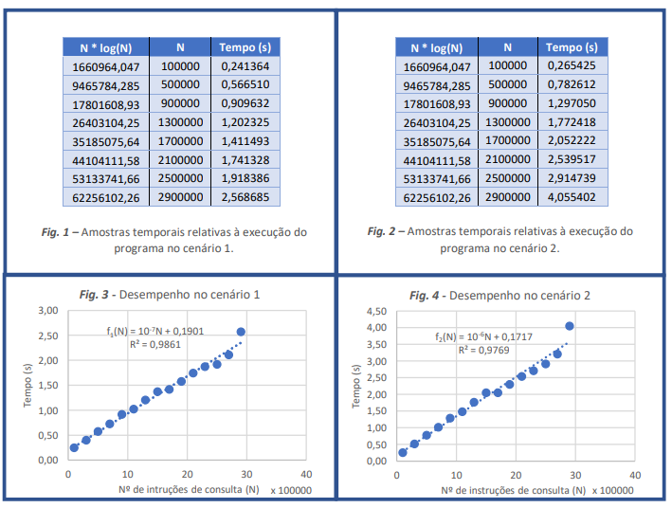

A evolução dos tempos de execução está de acordo com o esperado? Justifique.

Sim. A complexidade temporal obtida analiticamente, recorrendo à notação big-O, é O(N), onde N é o número de instruções de consulta, dado que o número de instruções de inserção é constante. Este facto é confirmado pela forte correlação entre os dados amostrados e a regressão linear aplicada, demonstrada nas figuras 3 e 4 (R 2 próximo de 1). É evidente a superior eficiência das splay trees em cenários onde existe um pequeno subconjunto de dados acedido com mais frequência, dado que f1(N) < f2(N). Isto acontece devido ao facto de as splay trees serem árvores autobalanceadas na medida em que, aquando da consulta/inserção de um nó, este é transportado até à raiz através de sucessivas rotações (zig, zag, zigzig, zigzag), podendo ser acedido em tempo próximo de O(1) nas seguintes consultas. Por isso, considera-se que as splay trees são uma aplicação prática do princípio da localidade temporal.